Плинтус LM55

Долгожданная новинка - пластиковый плинтус Arbiton LM 55 с мягким краем и съемной центральной частью, что обеспечивает легкий доступ к кабель-каналу. Благодаря специально запроектированным резинкам на верхнем и нижнем краях, плинтус скрывает все неровности стен и пола, а так же защищает стыки от проникновения внешних загрязнений.
Сохранены лучшие традиции концерна - все комплектующие, в том числе мягкий край, выполнены с имитацией дерева в цвет плинтуса, сам материал гибкий, высоко устойчив к механическим ударам. Быстрый и простой монтаж непосредственно к стене саморезами. Плинтус LM-55 производится в 21 цвете, из них 5 новых - венге, бук роял, дикая вишня, бади, турецкая ольха.
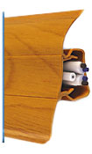

Монтаж плинтуса LM 55
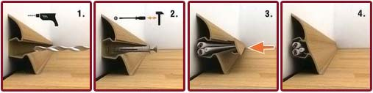

Плинтус LM 55: цвета

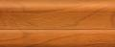  01 Кемпас  плинтус LM 55 | 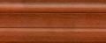  02 Красное дерево  плинтус LM 55 | 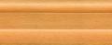  03 Медовый бук  плинтус LM 55 | 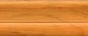  04 Баварский дуб  плинтус LM 55
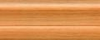  05 Натуральный дуб  плинтус LM 55 |   06 Вишня  плинтус LM 55 | 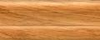  07 Хикора вирджиния  плинтус LM 55 |   08 грецкий орех  плинтус LM 55
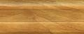  09 Дуб доска  плинтус LM 55 | 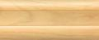  10 Клен  плинтус LM 55 | 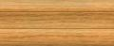  11 Рустикальный дуб  плинтус LM 55 | 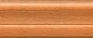  12 Бук роял  плинтус LM 55
  13 Дикая вишня  плинтус LM 55 | 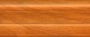  14 Бади  плинтус LM 55 | 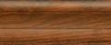  15 Темный орех  плинтус LM 55 | 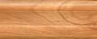  16 Античный дуб  плинтус LM 55
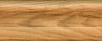  17 Канадский вяз  плинтус LM 55 | 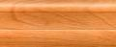  18 Ольха  плинтус LM 55 | 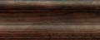  19 Венге  плинтус LM 55 | 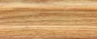  20 Дуб савойен  плинтус LM 55
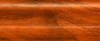
21 турецкая ольха
плинтус LM 55,LM

 | Наименование | Цена
 | Плинтус пластиковый LM 55 | 80 руб
 | Соединитель LM 55 | 10, 00 руб
 | Заглушки (левые, правые) LM 55 | 10, 00 руб
 | Углы (внутренние, наружные) LM 55 | 14 руб

